per Mail an:
Gillenberg-SRP@phev.de
Handy : 0151 - 40729760
oder mit frankiertem Umschlag senden an: Absender:

………………………………………
Frau Antje Gillenberg
pulmonale hypertonie e. v. ………………………………..
Windsberger Str. 60
66954 Pirmasens ..……………………………………

…………………………………….

Landesverband Saarland/ Rheinland-Pfalz im ph e.v.

Antje Gillenberg
Windsbergerstr. 60
66954 Pirmasens
E-Mail: srp@phev.de

Spendenkonto ph e. v.
IBAN: DE09 6606 1407 0008 0245 96
GENODE61RH2
Spar- u. Kreditbank Rheinstetten e. G.
Informationen
Bundesgeschäftsstelle ph e.v.
pulmonale hypertonie e.v.
Rheinaustr. 94
76287 Rheinstetten
Tel.: +49 (0)7242-9534 141
Fax: +49 (0)7242-9534 142
E-Mail: info@phev.de
Internet: www.phev.de

Klinik für Innere Medizin
Universitätsklinikum des
Saarlandes in Homburg/Saar, Gebäude 41 (IMED), Hörsaal E01.193 (Ebene0)

pulmonale hypertonie e.v.
Gemeinnütziger Selbsthilfeverein

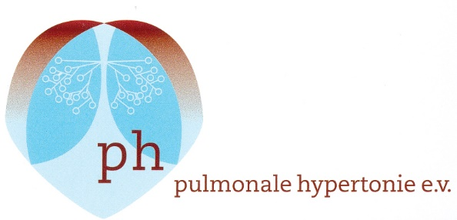

Einladung zum 55.

Patiententreffen mit Angehörigen
6.11.2026 16.00
Geb 41 Hörsaal 1 Ebene 0
Landesverband
Saarland /Rheinland – Pfalz

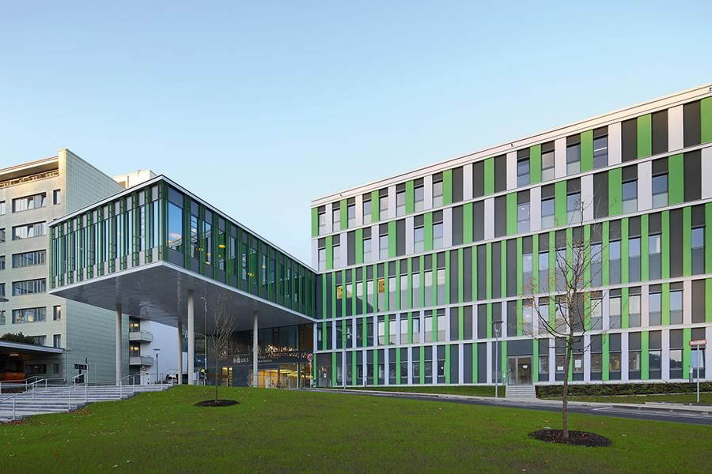

Freitag, 6.11. 2026
Liebe Mitglieder, liebe Patienten, liebe Angehörige,

wir laden Sie herzlich zu unserem Patiententreffen ein. Gemeinsam möchten wir uns über aktuelle Entwicklungen bei pulmonaler Hypertonie informieren und miteinander ins Gespräch kommen.

Datum: 6.Nobember 2026
Beginn: 16.00 Uhr
Ort: Universitätsklinikum des
Saarlandes, Innere Medizin V,
Geb. 41 Hörsaal Ebene 0
(Pneumologie, Allergologie,
Beatmungs- u. Umweltmedizin)
66421 Homburg/Saar
Im Mittelpunkt stehen zwei Themen:
Frau Dr. med. K. Rososinska wird darüber sprechen, welche Rolle das Geschlecht bei pulmonal arterieller Hypertonie spielt und was das dies für Betroffene bedeutet. Anschließend wird Frau Prof. Wilkens aktuelle Erkenntnisse und Entwicklungen in der Behandlung der pulmonalen Hypertonie vorstellen.
Im Anschluss wollen wir gemeinsam mit Ihnen den weiteren Nachmittag gemütlich bei Kaffee und Kuchen verbringen.
Falls Sie etwas zum kulinarischen Teil beitragen möchten, teilen Sie mir dies bitte auf dem Anmeldeformular einfach mit.
Besucher, die während dem Patienten-treffen ihr Sauerstoffgerät aufladen müssen, geben bitte UNBEDINGT den Namen ihres Sauerstofflieferanten auf der Anmeldung an.

Wir freuen uns auf Euer Kommen!
Viele Grüße

Antje Gillenberg

Beginn: 16:00 Uhr

Gebäude 41 (IMED),
Hörsaal E01.193 (Ebene0)

PH-Patiententreffen
LV Saarland/ Rheinland - Pfalz

Freitag, 06.11.2026

Programm
55. Patiententreffen
Pulmonale Hypertonie
6.11.2026 16.00
Geb 41 Hörsaal 1 Ebene 0

16.00  16:05  16.35  17 :00 | Begrüßung  Antje Gillenberg  „PAH und Geschlecht:  was wissen wir heute?“  Dr. med. K. Rososinska  Pulmonale Hypertonie: was gibt es Neues?  Prof. Dr. med. H. Wilkens  Geselliges Beisammensein
ca. 18.30 Uhr Ende der Veranstaltung

Anmeldung zum Patiententreffen pulmonale hypertonie e.v. LV Saarland/RLP am 6.11.2026 in Homburg
Bitte melden Sie sich an!(gerne per WhatsApp)

Ich nehme mit …. Personen am Patiententreffen in Homburg teil.

Name: ………………………………………………………………... Straße / Nr.: ……………………………………………………….

PLZ / Ort: …………………………………………………………….. Tel.: …………………………………………………………………….

Unterschrift: ………………………………

Ich bin Mitglied im ph e.v.: O ja/ O nein Ich spende einen Kuchen O Ja / O nein

